Pending Your Case in Court
悬案待决
作者：乔·克鲁斯 牧师
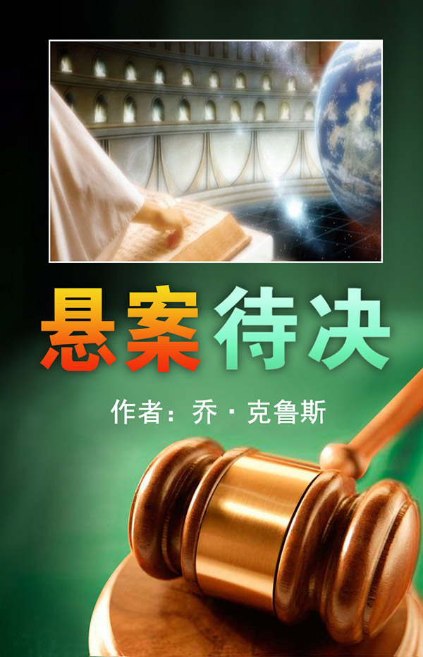

前言
耶稣三十岁时，离开拿撒勒的木匠铺，前往约旦河。施洗约翰正在那里传悔改的严肃信息。这可能是表兄弟之间的第一次见面。但耶稣一走进听道的人群，约翰就认了出来，并指着他说：“看哪，上帝的羔羊，除去世人罪孽的！”（约1:29）
先知这句神秘的话是什么意思呢？他为何称耶稣为一只羔羊，祂又能怎样除去世人的罪孽？为要得到这些问题的答案，我们必须离开约旦河，回朔到数百年前的红海岸边。
在那里，以色列人刚刚摆脱埃及人的奴役，开始在西奈旷野长途跋涉。上帝已经施行神迹，把他们从残忍的监工手中救了出来，现在祂召摩西上山，要赐给他一些重要的指示。在西奈孤寂的荒野之中，上帝第一次将祂天上居所的奥秘展现在摩西面前。祂让摩西看到一幅天上圣所的微型蓝图，并指示他说：“又当为我造圣所，使我可以住在他们中间。制造帐幕……都要照我所指示你的样式。”（出25:8, 9）
摩西从山上回来，带着建造旷野圣殿（会幕）的精确指示。上帝要藉着这座圣幕，与祂的子民在荒野之旅中随时交流。建造会幕必须用轻质材料建造，以便于百姓在任何安营之地都能方便拆卸安装。
为了达成这项艰巨的任务，摩西召聚了以色列民中所有的能工巧匠，便开始了建造会幕。整个过程完全遵循上帝在西乃山上指示给摩西的样式和确切规格。大约六个月后，会幕建造完毕。上帝以荣耀的云遮盖这座神圣的建筑，以表示祂的悦纳。
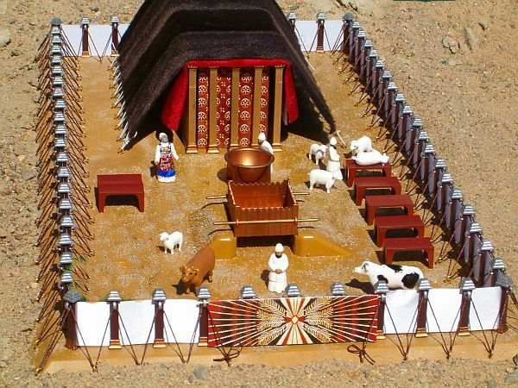
这座移动会幕长约16.8米，宽约5.5米，外面环绕着一个朝东的院落。这座长方形的建筑物（会幕）由一幅从天花板直垂到地面的厚重幔子分隔成为两部分。第一层大一点的部分被称作圣所，里面摆放着三个特别的物件：左边是一个灯台，右边是一张放陈设饼的桌子，正对幔子的是一座金香坛。
第二层帐幕被称为至圣所，里面只有约柜。这个柜子由皂荚木作成，外面包着金子，里面装着写有十条诫命的两块法版。约柜上面是施恩座，一团荣光停留在这至圣的所在，代表着上帝在天上圣所中的相应位置。约柜的两头，各有一个用金子雕出来的基路伯。基路伯各有一个翅膀遮掩施恩座，同时他们敬畏的低头凝视着约柜和其中的法版。
为什么上帝要对这座临时的建筑物，作出如此精确的要求和严肃指示呢？祂为什么命令摩西，要完全按照在西奈山上显示给他的天上圣所的样式建造呢？当我们明白了每个以色列人都奉圣命要在这个会幕中举行的日常表号性的崇拜圣礼时，这一个问题的答案就不言自明了。
藉着所规定的礼节和祭牲，罪便可以得到赦免，个人和集体的罪皆可得赎。简单来说，认罪的方式乃是这样：人若犯了罪，就必须带上一只无瑕疵、无残疾的羊羔，进入圣所的院落（也称外院），并在燔祭坛旁按手在羊头上承认自己的罪，之后亲手宰杀这只羊羔。藉着信心，他们把自己的罪转移到羊羔身上，当然，这无瑕疵的羔羊预表的是那要来的弥赛亚。藉着这一仪式，表明他们接受救赎主代其受死赎罪。当他们不得不亲手流无辜之祭牲的血时，便是在不断地被提醒：罪意味着死亡。只有通过另一位的死，他们的罪才能得到赦免。
之后，祭司要将一些血抹在外院祭坛的四角上，并吃一小片肉，这样，他就把献祭者个人的罪担负在自己身上。接着，祭司要为自己杀一只赎罪的祭牺，并把血带进圣所，将其弹在幔子前。这样，无论是直接的还是间接的，最终所有的罪，都被带入了圣所，这些罪通过弹出的血记录在那里。日复一日，整一年的时间，众人所认的罪都藉着圣所中日常侍奉的祭司，被转移并积聚到圣所中。
然后便到了一年一次的赎罪日，要对所有被带入圣所中的罪进行最终的处理。这一天是的犹太历七月初十，也被称为“洁净圣所”之日。直至今天，每个犹太人依然严肃地遵守着赎罪日，并视之为审判的日子。当大祭司单独进入至圣所，将一只山羊的血弹在里面的时候，就象征性地除去了以血来记录的罪。
那只特别的山羊，要如何从赎罪日带入外院的两只山羊中进行选择，这是十分重要的：只有一个人，就是大祭司，可以履行这每年一次的仪式。他要通过拈阄来确定，哪只羊作为“耶和华的羔羊”被杀，哪只羊要当作为“替罪羊”放逐。
当大祭司在外院的祭坛旁杀死这只牲畜时，全体会众都要刻苦己心，禁食、祷告。因为他们的命运即将在至圣所的施恩座前被宣判。如果一个人还有未向耶和华承认并被带入圣所的罪，那么这罪就不会归入被赎罪之血。这个人将要从以色列民中被剪除，并被抛在营外。
大祭司独自穿过幔子，将血弹在施恩座上，清除圣所中一切罪的记录。当他从至圣所出来的时候，最终的赎罪工作就完成了。关于罪及其刑罚的象征性审判也就此完结。
大祭司的最后一项工作，就是到外院按手在替罪羊的头上，再把它放逐到旷野中任其独自死亡。这就形象地代表最终的罪愆和刑罚要落在撒但头上。他在每个人的罪上都有份。这只替罪羊不能代表基督，因为代表基督的羊早些时候已经从两只羊中经过拈阄选出了。另外，替罪羊没有流血，因此与赎罪无关。从另一个角度讲，撒但必须最终为与他有涉的每一桩罪案承受刑罚。他决不能担负人类的罪愆，因为人类的罪过已经被所弹的赎罪之血勾销了。他将要承担的，乃是他自己的罪以及“旷野” 荒凉千年结束时的刑罚。替罪羊被放逐并死在旷野，正象征着这一点。
旷野帐幕中的表号体系几乎显明了伟大救赎计划的所有方面，但篇幅所限，不允许我们再去详查其丰富的内容。陈设饼，香，灯台，以及施恩座，这些都预表基督——牺牲的羔羊。但最能代表基督的，还是带着血进入到上帝荣光之中的大祭司。我们很快就会从《希伯来书》中发现，所有地上的表号都将由耶稣在天上圣所中的服务来实现。但以理所见那最壮观的异象而激动人心的主题，便是耶稣何时以及如何开始祂祭司的工作。当我们深入研究《但以理书》第8和第9章的时候，圣所的重要性便会愈发显明。

但以理关于洁净的异象
《但以理书》第8章以身为巴比伦俘虏的先知的视角展开。耶路撒冷已成废墟，大部分以色列人被掳到巴比伦。尽管但以理被迫在伯沙撒宫廷中为仆，但他的心思却在特别的关注于耶路撒冷荒凉的圣殿。他即意识到预言以色列民被掳的七十年行将结束，心中便无比渴望能见到美丽的圣殿，以及殿中的神圣侍奉被恢复。
在这种背景下，但以理见到了一个异象，其中有一只公绵羊和一只公山羊在进行殊死搏斗。长有两角的公绵羊首先登场，它“任意而行，自高自大”（但8:4）。之后，有一只公山羊从西边急行而来，攻击公绵羊。山羊两眼当中有一个非常的角。在交战中，公山羊得了胜，折断了公绵羊的两角。结果公山羊变得“极其自高自大。”但当它“正强盛的时候，那大角折断了，又……长出四个非常的角来。”（但8:8）
接着，在异象中但以理看见一个“小角”兴起。令他感到吃惊的是，这个小角“渐渐成为强大，”甚至挺身抵挡上帝，“将些天象和星宿抛落在地。” （但8:10）
最后，但以理在异象中听到了两位圣者之间的对话。一位圣者提出一个问题，另一位的回答，令被掳的先知感受到一阵希望。问题显然是但以理十分关心的——涉及耶路撒冷圣殿的恢复。一位圣者问：“将圣所与军旅践踏的异象，要到几时呢？”（但8:13）回答是：“到二千三百日，圣所就必洁净。”（但8:14）
在异象结束后，上帝差遣天使加百列来向但以理对所见的异象进行讲解。关于那些动物，加百列说，“你所看见双角的公绵羊，就是玛代和波斯王。那公山羊就是希腊王；两眼当中的大角就是头一王。”（但8:20, 21）
将异象中的动物解释为相继兴起的帝国，这对于但以理来说并不陌生，因为他以前曾见过涉及世界历史的异象。他很清楚，在巴比伦之后，必有玛代-波斯帝国和亚历山大的希腊帝国要兴起，他也曾被告知有关第四个国——罗马帝国——的情况，以及接下来那个亵渎的小角是如何出现并挑战上帝的律法和政权的。
对但以理来说，虽然加百列对于未来走向的解释非常重要，但他最关心的，还是圣殿的恢复。他想听到更多有关圣所荒凉和洁净圣所的消息。他在焦虑中急切的等待着天使来向他解释那两位圣者之间神秘对话中的意思。最终，天使加百列用以下这段话结束了他对异象的解释：“所说二千三百日的异象是真的，但你要将这异象封住，因为关乎后来许多的日子。”（但8:26）。想象一下但以理听到这句话时该是多么失望。
但以理心中的盼望原来是那样的大，但当他听到这一洁净圣所的工作是在遥远的将来，并对地他而言又是“封住”的，这令他感到极为震惊。他描述自己当时的反应说：“于是我——但以理昏迷不醒，病了数日，然后起来办理王的事务。我因这异象惊奇，却无人能明白其中的意思。”（但8:27）
请注意，异象中唯一没有解释的，就是最后有关圣所的那一段。这段话涉及二千三百日的时期，以及但以理所牵挂的圣殿崇祀的实现。所以但以理开始祈求上帝满足他明白那一部分异象的热望。第9章的大半篇幅都是记录先知恳求上帝饶恕祂百姓的背道并恢复那蒙爱的城邑和圣殿。“使脸光照祢荒凉的圣所，……眷顾我们荒凉之地和称为你名下的城。”（但9:17, 18）
他正祷告的时候，“先前在异象中所见的那位加百列”按手在他身上说：“现在我出来要使你有智慧，有聪明。……所以你要思想明白这以下的事和异象。”（但9:22, 23）加百列要但以理思想什么异象？加百列先前是在哪个异象中向他显现的？异象中哪一部分还没有解释？答案不言自明。加百列是在谈但以理书第8章中的时间元素，现在我们可以期待他来完成关于二千三百日的解释。而在这个日期结束时，圣所就必洁净。
但以理此时不再沮丧。加百列立即开始解释有关时间的预言。“为你本国之民和你圣城，已经定了七十个七。”天使这句话中揭示了两个重要事实：第一，“定了”在希伯来原文中的意思是“截出”；第二，截出的是七十个七（即70周），这是什么意思呢？
要记住，这是在解释但以理书8:14节中有关二千三百日的神秘对话。因此，这七十个七是为了一个特别的目的而从那个时间段的开头被截出来——留给但以理的同胞——即犹太人的。加百列接下来的话，说明了为什么要给他们截出这个特殊的时间段。“要止住罪过，除净罪恶，赎尽罪孽，引进永义，封住异象和预言，并膏至圣者。”（但9:24）
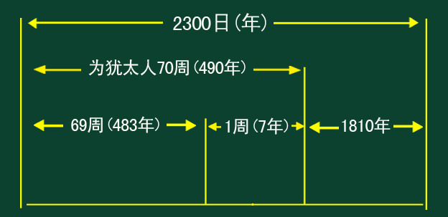
我们很快的发现，所有这些话都与弥赛亚有关。祂要来到选民——但以理的同胞——犹太人中间，“七十个七”是给犹太民族的一个试验期，要看看他们如何对待弥赛亚。要想知道这段试验期何时开始、何时结束，我们必须先思考一个解释预言的重要原则：在象征性的预言中，一天总是代表一年。上帝在以西结书4:6中说：“我给你定规……，一日顶一年”。民数记14:34也提到了这一原则。
这就意味着，我们实际上涉及的，是二千三百年的时间，而不是字面上的二千三百日。难怪天使告诉但以理，这些事关乎“许多的日子。”实际上，这个异象涉及整本圣经中时间跨度最长的预言。
但是现在，我们需要去找出这段漫长时期的起点和终点。我们已经知道，在2300后结束时，会有什么事发生——圣所就必洁净——并且我们也知道，头七十个七已经被截出来当作犹太人的试验期。加百列下面的话，开始正式解开这个迷：“你当知道，当明白，从出令重新建造耶路撒冷，直到有受膏的君的时候，必有七个七和六十二个七。”（但9:25）
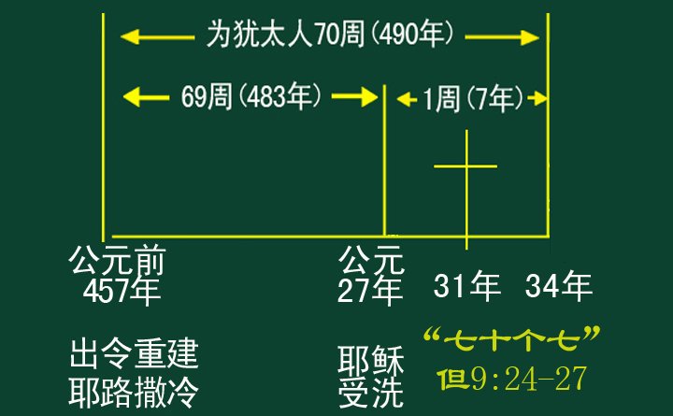
现在，我们有了一个特别的事件，作为那个预言起头的标记。加百列解释说：那六十九个七是从发出重新建造耶路撒冷的命令开始，一直到弥赛亚的显现为止。在这里，2300年的起点是已经确定的。这个2300年之时间的起点，与记载在以斯拉7:12-13节、亚达薛西王发布的一道命令密切相关：“住在我国中的以色列人、祭司、利未人，凡甘心上耶路撒冷去的，我降旨准他们与你同去。”这条命令的全文还准许建造古耶路撒冷的城墙和圣殿。历史上可以确定的是，那道命令发出的时间是在公元前457年。
现在，我们只要稍作推算，就可以算出耶稣开始传道的确切日期。为什么呢？因为天使曾说：从公元前457年开始，经过六十九个七（7个7加上62个7），弥赛亚（受膏的君）就必显现。按照圣经中一日顶一年的原则，六十九个七就是483年，这就将我们带到了公元27年。弥赛亚在那时有显现吗？“弥赛亚”的意思是“受膏者。”正是在公元27年，当耶稣在约旦河中受洗后，就领受了天上的恩膏。上帝的灵降在祂身上，祂便出去，开始了作上帝受膏者的服务。通过研究这段预言，犹太人可以知道救主显现的年份。
现在我们注意到一个非常有趣的事实。七十个七（即490年）从2300日（即2300年）中特意被截取出来，留给了犹太人，并且预言的起点算起，经过了六十九个七（即483年）弥赛亚就必来到。从公元前457年起，过了483年，即六十九个七，其终点便是公元27年。接下来，按照预言所说，一七（即7年）之后，即到了公元34年——至此，特别留给犹太人的490年便已届满。根据预言，到了公元34年，为犹太民族所定的试验期就结束了。他们拒绝了弥赛亚，并用石头打死了司提反。这次殉道之后，扫罗悔改归主，奉差遣出去，作了“外邦人的使徒”。他宣称：“只因你们弃绝这道，……我们就转向外邦人去。”（徒13:46）
现在应该把特别的注意力集中在那第七十个七上——从弥赛亚受洗到犹太人拒绝是七年时间。一个非常重要的事件标志着这第七十个七的中间点。加百列继续向但以理解释异象，描述了弥赛亚将要在何时被剪除。他说，“一七之半，祂必使祭祀与供献止息。”（但9:27）
大家都知道，耶稣死的那一刻，圣殿里的幔子神迹一般自上而下裂为两半（太27:50, 51），从而表明了献祭制度的结束。表号遇到了实体，真羔羊已经被献上，再不需要影儿了（西2:17）。所以按照预言，耶稣要在一七之半（即3年半）被剪除，以便使祭祀止息。不难算出，无论从哪一头开始，这七年的中间点都是三年半。换句话说，它正是准确地落在了公元27年和公元34年的中间。耶稣是在这个时候死的吗？基督在他受洗之后，仅仅传道三年半的时间，这是历史事实。公元31年，祂被钉在十字架上。这是圣经中最精确的预言之一；它的应验是何等神奇！正像预言所说，在出令重新建造耶路撒冷之后的483年，受膏君显现了。
有些人试图将预言中的第七十个七和前面的六十九个七分开，并把它推到遥远的将来，声称在六十九个七和第七十个七之间有2000年的间隔。这种曲解非但没有圣经根据，还使这个以基督为中心的预言中，有关弥赛亚的美好信息失去意义。第七十个七与基督在七灾之前再来或敌基督者的工作没有任何关系。作为七十个七的一部分，它标志着对以色列这个民族试验期的结束，这段时期涉及到他们与弥赛亚之间的关系。指定的预留的年分早就届满了。救赎主在第七十个七的中间点被剪除，犹太人作为一个民族被上帝所弃绝。

1844年开始洁净圣所
我们注意到，余剩的1810年，将我们带到了2300日之预言的末尾。其终点的年份是公元1844年。根据但以理的预言，到了这一年，圣所就必洁净。先知但以理曾热切的盼望，每年一次的赎罪日的崇祀能早日在耶路撒冷的圣殿中得以恢复。但是现在看出，加百列准确地把这件事放在了遥远的将来。很显然，这个预言将要延伸到弥赛亚到来之后的许多世纪。
但是，现在我们面临着一个令人费解的问题。（按照前面我们所讲到的，被带入圣所的罪，要在赎罪日被洁净。）那么，人类所认之罪的记录，如何能在1844年从至圣所中得以清除呢？历史表明，地上的圣所早已不复存在。圣殿已经在公元70年最终被彻底摧毁。然而，除了地上的圣殿以外，是否还有另一座圣殿？是的。我们知道，摩西建造的圣所，乃是仿照天上圣所的样式。那才是真帐幕（来8:2），它和以色列人在旷野建造的复制品一样。因此，在1844年得以洁净的，必定是天上的圣所，而非地上的。根据地上圣所的崇祀，我们知道，大祭司要在每年一次的赎罪日进入至圣所，并完成最终赎罪或审判的工作。而天上圣所原型中的洁净之工的应验，则要求那位真正的大祭司——耶稣，在天上的圣所中做成同样的工作。
希伯来书（4-10章）使我们确信：地上圣所中那具有预表性的一切，在天上的圣所中，必定都要由一位属天的大祭司来完成。“我们有这样的大祭司，已经坐在天上至大者宝座的右边，在圣所，就是真帐幕里，作执事；这帐幕是主所支的，不是人所支的。”（来8:1, 2）
这里有一个重要的问题：上帝所规定的地上圣所中的崇祀活动和耶稣在天上真圣所中所作的工作有关系吗？希伯来书是这样描述利未支派的祭司的：“他们供奉的事，本是天上事的形状和影像，正如摩西将要造帐幕的时候，蒙上帝警戒他，说：‘你要谨慎，作各样的物件都要照着在山上指示你的样式’。”（来8:5）
那受圣灵感动的作者，在这里解释了上帝为什么要求摩西在建造地上会幕时，务要遵循上帝在西乃山上指示他的样式。因为地上的供奉乃是基督在天父面前侍奉的“形状和影像”。藉着观察祭司在地上两层圣所中的工作，人们可以了解基督升天后特殊的中保工作。在希伯来书9:1-10节中，我们详细地读到了地上圣所中日常的崇祀以及每年一次洁净的崇祀工作是如何进行的，而这本是天上事的形状和影像。保罗在描述了大祭司在赎罪日严肃地进入至圣所之后，接着写道：“圣灵用此指明，头一层帐幕仍存的时候，进入至圣所的路仍未显明。”（来9:8）
显然，这节是在说，只有当地上的圣所完成了它作为形状和影像的象征性工作之后，基督在天上真圣所中的工作才会开始。耶稣升天之后，进入了天上圣所的第一层，有约翰对祂在金灯台之间行走的描述为证（启1:13）。这成了地上圣所崇祀的示范。祂进入天上圣所的时候，没有带羊羔和山羊的血，“乃用自己的血，只一次进了圣所，成了永远赎罪的事。”（来9:12）
但正像基督成就了圣所日常崇祀的示范，祂也必须成就至圣所里中保工作的示范。保罗写道：“也不是多次将自己献上，像那大祭司每年带着牛羊的血（原文作别人的血）进入圣所，如果这样，祂从创世以来，就必多次受苦了。但如今在这末世显现一次，把自己献为祭，好除掉罪。按着定命，人人都有一死，死后且有审判。像这样，基督既然一次被献，担当了多人的罪，将来要向那等候祂的人第二次显现，并与罪无关，乃是为拯救他们。”（来9:25-28）
不要忽略“审判”一词与耶稣在至圣所工作的联系。祂不需要每年都进入至圣所，只需在“末世”一次进入。耶稣洁净天上圣所中的罪的记录的工作，对于成就地上赎罪日的“形状和影像”来说，无疑是必须的。圣经这方面的论述是毫无含糊且不容否认的。“按着律法，凡物差不多都是用血洁净的；若不流血，罪就不得赦免了。照着天上样式作的物件必须用这些祭物去洁净；但那天上的本物自然当用更美的祭物去洁净。因为基督并不是进了人手所造的圣所（这不过是真圣所的影像），乃是进了天堂，如今为我们显在上帝面前。”（来9:22-24）
什么是必须的？因为天上的圣所要洁净，就像地上的圣所要洁净一样。但是洁净什么呢？当然是罪的记录。地上帐幕中的记录是因所弹的血而来的。而天上圣所的记录则是在案卷上——在启示录20:12节中大审判的场景中，清楚的描述了这些案卷的存在：“我又看见死了的人，无论大小，都站在宝座前。案卷展开了，并且另有一卷展开，就是生命册。死了的人都凭着这些案卷所记载的，照他们所行的受审判。”
地上圣所中的罪之记录要到何时得以清除呢？在每年的赎罪日，这一天也被称作审判大日。那么，天上的圣所要何时洁净呢？当基督——我们的大祭司在天上的圣所中从圣所进入到至圣所的时候，天上圣所就开始洁净之工了。那么，指明这一洁净之工的预言要何时应验呢？“到二千三百日，圣所就必洁净。”（但8:14）。毫无疑问，我们已经证明，2300日（2300年）的终点是在公元1844年。从那年开始，我们就生活在审判大日了，想到这一点，不禁令人肃然起敬！基督现在已经开始了祂至圣所的工作。每个人的记录都要在这个审判时期进入逐一审查。
有人或许要问，这种基督再临前的审判有必要吗？为什么保罗说“照着天上样式作的物件必须……洁净”呢？因为罪的记录必须经过审查，才能决定谁将得救。要记住“死了的人都凭着这些案卷所记载的……受审判。”（启20:12）这种查案审判，必须在基督执行最终判决之前完成。在祂再来时，恶人要被祂的荣光所击杀。那时，得救的和沉沦的要分开（启22:12）。显然，这些案卷必须要在决定谁将得救、谁将沉沦之前审查完毕。
当耶稣离开至圣所时，最后的赎罪工作便完成了，而世界的试验期也就结束了——就如赎罪日的大祭司在地上的圣所中完成他的工作之后，犹太人的试验便结束了一样。那时，基督将脱下祭司的衣服，穿上祂君王的衣袍。之后有命令发出：“不义的，叫他仍旧不义；污秽的，叫他仍旧污秽；为义的，叫他仍旧为义；圣洁的，叫他仍旧圣洁。看哪，我必快来！赏罚在我，要照各人所行的报应他。”（启22:11, 12）
基督“一次被献，担当了多人的罪……将要第二次显现，并与罪无关，乃是为拯救他们。”那时，祂就不再担当我们的罪了。他作为中保的工作已经结束，祂再来“与罪无关，”祂来，乃是为要施行报应，并照案卷上所决定的，执行审判。
那么，基督自1844年以来的工作是什么呢？但以理用以下这些话描述了这一激动人心的场面：“我观看，见有宝座设立，上头坐着亘古常在者。祂的衣服洁白如雪，头发如纯净的羊毛。宝座乃火焰，其轮乃烈火。从祂面前有火，像河发出；侍奉祂的有千千，在祂面前侍立的有万万；祂坐着要行审判，案卷都展开了。”（但7:9, 10）
当天上至圣所中的审判正在进行时，你我并不亲自在场。这审判完全是依据天上的案卷。这场严肃的审判，此刻正在进行。快了——很快——最后一个案子将被审查，罪的最后记录将从案卷中删除。到那时，接下来的审查工作，将会集中在生命册上：“若有人名字没记在生命册上，他就被扔在火湖里。”（启20:15）天使对但以理说，“那时，……你本国的民中，凡名录在册上的，必得拯救。”（但12:1）
在整部圣经中，再没有哪一场景，能比但以理书第七章中对天上查案审判的描写更惊心动魄的了。天父雄伟庄严的宝座壮观无比，大有荣耀者掌管着天上圣所中的查案审判，无数天使侍立在旁作为证人。之后在第13节中，辩护律师（基督）代表那些记录将要接受到审查的人出场。但以理“见有一位像人子的，驾着天云而来，被领到亘古常在者面前。”（但7:13）
如今，在天国圣所中进行的“洁净圣所”的审判中，谁的名字将要被提及呢？就是所有信奉基督的人，也就是那些名字被记录在生命册上的人。保罗论到他那些忠心的同工说：“他们的名字都在生命册上。”（腓4:3）约翰非常清楚地说到另有案卷需要审查，“案卷展开了，并且另有一卷展开，就是生命册。死了的人都凭着这些案卷所记载的，照他们所行的受审判。”（启20:12）
在这些案卷中，记录着一切承认基督救赎功劳之人的生平记录。从死了的第一个人开始，到试验期结束为止的最后一个还活着的人，每个人所表白的信仰，都要和记录册上他的言语、思想和行为相比对。主亲自说：“凡称呼我，‘主啊，主啊’的人不能都进天国；惟有遵行我天父旨意的人才能进去。”（太7:21）
无论人的罪有没有承认或放弃，这些案卷都显示出惊人的准确性。在生命册上，那些凭着完全的信心接受基督及其全部拯救和洁净的人，他们的名字下面会写有“赦免”的字样。在这最后赎罪的工作中，要么罪的记录被彻底抹除，他们的名字继续留在生命册上，要么罪的记录仍留在记录册上，而他们的名字则被彻底的从生命册上被抹除。约翰写道：“凡得胜的……我也必不从生命册上涂抹他的名。”（启3:5）
让我们想象一下，在这场刚刚审判开始时，当它聚焦在人间第一个死去的忠心者亚伯身上的时候，当他的名字被提及时，他一切罪的记录，便在册子上显露无余，但在每一项罪的下面，都有“赦免”的字样。因亚伯凭信心相信那将要来到的救赎主，因此他带着一只预言基督的羊羔作为赎罪祭，以此来表明自己的信心。此时，作中保的耶稣来到天父面前，祂伸出双手，并为忠心的亚伯呈上祂自己的血。亚伯于地上所承认并离弃的、一罪的记录，便从册子上被抹除，而他的名字，则保留在生命册上。
下一个被提及的名字，或许就是该隐，他也承认自己相信一位救主。他的一切罪也同样被记录在记录册上，但在这些罪的旁边，却无“赦免”二字。因为该隐并没有表现出对那位神圣替罪者的信心。他不是用一只羊羔献祭，而是带来了自己地里的出产，于是“不流血，罪就不得赦免了。”那位中保基督非常渴望上前来为该隐代求，但他却不能用自己的血为那不接受基督赎罪代死、却另寻他途的人恳求。很不幸，该隐的名字被从生命册上抹除，而他的罪，则继续留在记录册上。
天上圣所的洁净工作是从公元1844年开始的，一直持续到那伟大的大祭司站起来宣布“污秽的，叫他仍旧污秽；圣洁的，叫他仍旧圣洁”为止。那时，无论是活着的，还是死了的，所有人的命运都已经根据那场审判而盖印敲定了。
当我们的案件被呈到天上法庭的特殊时刻，你的态度该是如何呢？在以色列预表性的赎罪大日里，每个人都要刻苦己心，祷告，禁食，并严肃省察自己的心。今天，所有认识到自己正生活在天上真实的赎罪大日之中的人，确实都应表现出这种精神。耶稣的死，已经成就了完全的赎罪的牺牲。自从我们忠信的大祭司回到天上以来，祂一直在实施完全的赦免。这项工作一直持续到现在。
但是，自1844年以来，一种影响着我们每一个人永恒命运的审判工作，也开始在至圣所中进行。在这场洁净圣所的工作中，只有那些承认己罪、并已蒙饶恕之人的罪，才会能被涂抹。只有对基督宝血的信心，才能带来基督的辩护和拯救。我们的辩护者基督，祂不会放弃任何一个案件。祂受托要在全宇宙面前清理你我的记录，但祂只能受理那些相信祂宝血之人的案件。“我们既然有一位已经升入高天尊荣的大祭司，就是上帝的儿子耶稣，便当持定所承认的道。因我们的大祭司并非不能体恤我们的软弱。祂也曾凡事受过试探，与我们一样，只是祂没有犯罪。所以，我们只管坦然无惧地来到施恩的宝座前，为要得怜悯，蒙恩惠，作随时的帮助。”（来4:14-16）
得知中保基督确实站在我们一边，维护我们，为我们的辩护，这给我们带来多大的安慰和鼓励啊！因为祂曾降世为人，披上人性，以便完全理解我们的试探和压力。我们知道，那“永远活着为我们代求”的大能辩护者，此时此刻或许正在提出祂赎罪之血的功劳，以涂抹你我的罪。让我们在这光荣的真理中欢喜快乐吧！基督——多么良善的救主！多么良善的辩护者！多么良善的朋友！

